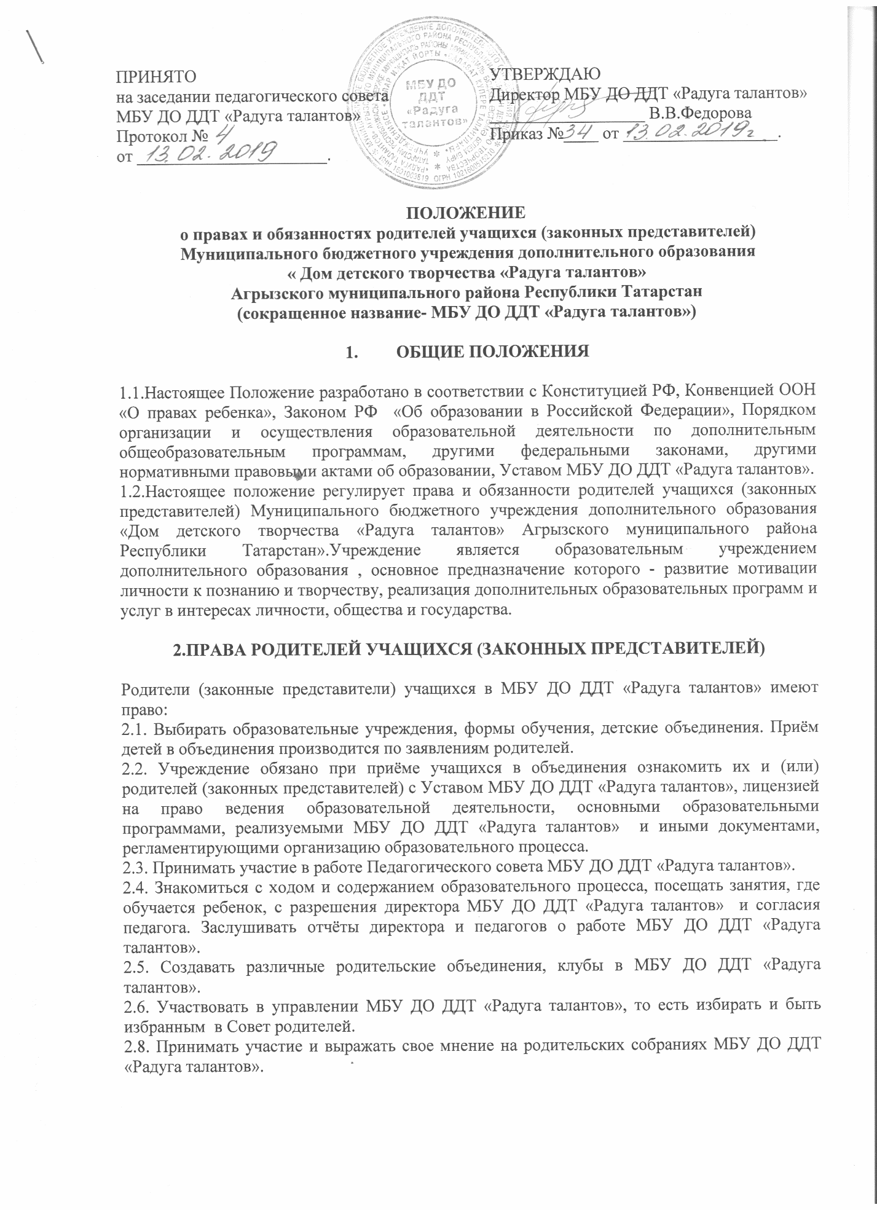

2.9. Обжаловать действия педагогов, администрации МБУ ДО ДДТ «Радуга талантов» и учредителя, связанные с обучением и воспитанием их детей в органы государственной власти и суд.
2.10. Защищать законные права и интересы ребенка, обращаться к педагогу, заместителю директора, директору, в органы самоуправления МБУ ДО ДДТ «Радуга талантов», в форме не противоречащей законодательству. Требовать уважительного отношения к учащемуся.
2.11. Вносить предложения по улучшению работы с учащимися, по организации дополнительных услуг в МБУ ДО ДДТ «Радуга талантов».
2.12. Родители (законные представители) имеют право оказывать добровольные пожертвования и целевые взносы.

3.ОБЯЗАННОСТИ РОДИТЕЛЕЙ УЧАЩИХСЯ(ЗАКОННЫХ ПРЕДСТАВИТЕЛЕЙ)

Родители (законные представители) учащихся обязаны:
3.1.Выполнять требования Устава МБУ ДО ДДТ «Радуга талантов» в части, их касающейся.
3.2. «Родители обязаны защищать ребенка от всех форм физического или психического насилия, оскорбления или злоупотребления, небрежного грубого обращения, эксплуатации и самим не допускать эти нарушения прав, включая отсутствие заботы о ребенке» (Конвенция о правах ребенка, ст. 19).
3.3. Нести ответственность за воспитание детей; воспитывать детей, исключая пренебрежительное, грубое, жестокое, унижающее человеческое достоинство обращение, оскорбление, эксплуатацию.
3.4. Не допускать неоправданного вмешательства в работу педагогов по вопросам, которые по своему характеру входят в круг профессиональных обязанностей. Поддерживать постоянную связь с педагогами дополнительного образования, уважать права педагога, оказывать ему содействие и поддерживать его авторитет.
3.5. Обеспечить ребенка всем необходимым для посещения занятий по своему роду деятельности
3.6. Отпускать ребенка на мероприятия, если ребенок здоров и сам того желает.
3.7. Контролировать посещаемость занятий ребенком и ставить в известность педагог о возможности отсутствия или болезни обучающегося.
3.8. Посещать проводимые МБУ ДО ДДТ «Радуга талантов» родительские собрания.
3.9. Возмещать ущерб, нанесенный их детьми имуществу МБУ ДО ДДТ «Радуга талантов» или личному имуществу других учащихся и работников МБУ ДО ДДТ «Радуга талантов», в соответствии с действующим законодательством.

3.10. Порядок регламентации и оформления отношений МБУ ДО ДДТ «Радуга талантов» с родителями учащихся (законными представителями) строится на основе заявления родителей на имя директора МБУ ДО ДДТ «Радуга талантов» об оказании ребенку образовательных услуг. Факт ознакомления с лицензией на осуществление образовательной деятельности, Уставом МБУ ДО ДДТ «Радуга талантов», программой деятельности объединения заверяется личной подписью родителей учащихся (законных представителей).

